## 枣庄高新区党群工作部2021年

## 政府信息公开工作年度报告

2021年，枣庄高新区党群工作部坚持以习近平新时代中国特色社会主义思想为指导，深入贯彻落实《中华人民共和国政府信息公开条例》《国务院办公厅政府信息与政务公开办公室关于政府信息公开工作年度报告有关事项的通知》等法律法规，坚持把推行信息公开作为加强民主政治建设的一项重要工作来抓，全面提升工作质量和实效。本报告所列数据的统计时限自2021年1月1日至2021年12月31日。本报告全文在将枣庄高新区官方网站（http://www.zzctp.gov.cn/）“政府信息公开年度报告”专栏公布。如对本年度政府信息公开工作年度报告有疑问，请与枣庄高新区党群工作部联系（联系电话:0632-8693278，电子邮箱:gxzgbbgs@163.com）。

**一、总体情况**

（一）主动公开工作情况

政策文件方面，一是主动公开文件1件，网上公开了1件，配发解读材料1件，多元化解读率100%。其中负责人解读政策1件。

其他信息方面，及时更新机构职能、管理和服务公开等，编制发布政府信息主动公开基本目录；主动公开信息5条。

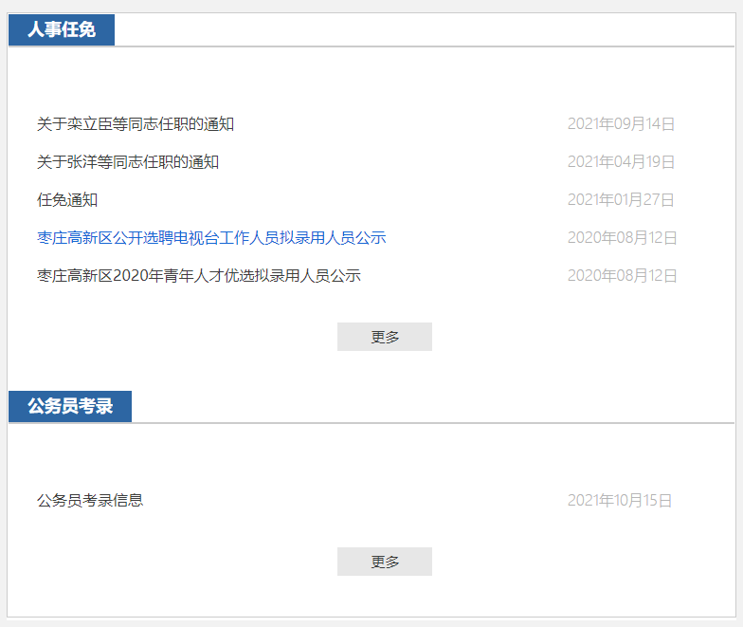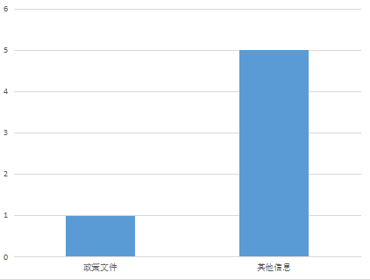

（二）依申请公开办理情况

1.收到和处理政府信息公开申请情况。

2021年枣庄高新区党群工作部未收到依申请公开件，处理其他依申请公开0件，回复市政务公开办公室协查函0件。

根据财政部、国家发展改革委联合印发的《关于清理规范一批行政事业性收费有关政策的通知》规定，本年度依申请公开政府信息未收取任何费用，包括检索费、复制费（含案卷材料复制费）、邮寄费。

2.政府信息公开行政复议、行政诉讼情况。

2021年，因政府信息公开被申请行政复议0件，因公民、法人和其他组织认为行政机关政府信息公开工作具体行政行为侵犯其合法权益，提起行政诉讼0件。

（三）政府信息管理

按照法定时限及时发布并实时更新法定主动公开内容。明确责任，各部门分管政府信息公开工作的领导人员是第一责任人，各行政机关政府信息公开工作机构是法定责任主体，负责推进协调政府信息公开平台建设和管理工作。

（四）政府信息公开平台建设

一是信息公开专栏，在门户网站信息公开发布机构职能等信息，方便群众浏览、知晓；二是维护微信公众号等政务新媒体更新等。

（五）监督保障

不断强化监督管理机制，积极落实政务公开责任制和目标管理制。

二、主动公开政府信息情况

|  |  |  |  |
| --- | --- | --- | --- |
| 第二十条第（一）项 | | | |
| 信息内容 | 本年新制作数量 | 本年新公开数量 | 对外公开总数量 |
| 规章 | 0 | 0 | 0 |
| 规范性文件 | 0 | 0 | 0 |
| 第二十条第（五）项 | | | |
| 信息内容 | 上一年项目数量 | 本年增/减 | 处理决定数量 |
| 行政许可 | 0 | 0 | 0 |
| 其他对外管理服务事项 | 0 | 0 | 0 |
| 第二十条第（六）项 | | | |
| 信息内容 | 上一年项目数量 | 本年增/减 | 处理决定数量 |
| 行政处罚 | 0 | 0 | 0 |
| 行政强制 | 0 | 0 | 0 |
| 第二十条第（八）项 | | | |
| 信息内容 | 上一年项目数量 | 本年增/减 | |
| 行政事业性收费 | 0 | 0 | |

三、收到和处理政府信息公开申请情况

|  |  |  |  |  |  |  |  |  |  |
| --- | --- | --- | --- | --- | --- | --- | --- | --- | --- |
| （本列数据的勾稽关系为：第一项加第二项之和，等于第三项加第四项之和） | | | 申请人情况 | | | | | | |
| 自然人 | 法人或其他组织 | | | | | 总计 |
| 商业企业 | 科研机构 | 社会公益组织 | 法律服务机构 | 其他 |
| 一、本年新收政府信息公开申请数量 | | | 0 | 0 | 0 | 0 | 0 | 0 | 0 |
| 二、上年结转政府信息公开申请数量 | | | 0 | 0 | 0 | 0 | 0 | 0 | 0 |
| 三、本年度办理结果 | （一）予以公开 | | 0 | 0 | 0 | 0 | 0 | 0 | 0 |
| （二）部分公开（区分处理的，只计这一情形，不计其他情形） | | 0 | 0 | 0 | 0 | 0 | 0 | 0 |
| （三）不予公开 | 1.属于国家秘密 | 0 | 0 | 0 | 0 | 0 | 0 | 0 |
| 2.其他法律行政法规禁止公开 | 0 | 0 | 0 | 0 | 0 | 0 | 0 |
| 3.危及“三安全一稳定” | 0 | 0 | 0 | 0 | 0 | 0 | 0 |
| 4.保护第三方合法权益 | 0 | 0 | 0 | 0 | 0 | 0 | 0 |
| 5.属于三类内部事务信息 | 0 | 0 | 0 | 0 | 0 | 0 | 0 |
| 6.属于四类过程性信息 | 0 | 0 | 0 | 0 | 0 | 0 | 0 |
| 7.属于行政执法案卷 | 0 | 0 | 0 | 0 | 0 | 0 | 0 |
| 8.属于行政查询事项 | 0 | 0 | 0 | 0 | 0 | 0 | 0 |
| （四）无法提供 | 1.本机关不掌握相关政府信息 | 0 | 0 | 0 | 0 | 0 | 0 | 0 |
| 2.没有现成信息需要另行制作 | 0 | 0 | 0 | 0 | 0 | 0 | 0 |
| 3.补正后申请内容仍不明确 | 0 | 0 | 0 | 0 | 0 | 0 | 0 |
| （五）不予处理 | 1.信访举报投诉类申请 | 0 | 0 | 0 | 0 | 0 | 0 | 0 |
| 2.重复申请 | 0 | 0 | 0 | 0 | 0 | 0 | 0 |
| 3.要求提供公开出版物 | 0 | 0 | 0 | 0 | 0 | 0 | 0 |
| 4.无正当理由大量反复申请 | 0 | 0 | 0 | 0 | 0 | 0 | 0 |
| 5.要求行政机关确认或重新  出具已获取信息 | 0 | 0 | 0 | 0 | 0 | 0 | 0 |
| （六）其他处理 | 1.申请人无正当理由逾期不补正、行政机关不再处理其政府信息公开申请 | 0 | 0 | 0 | 0 | 0 | 0 | 0 |
| 2.申请人逾期未按收费通知要求缴纳费用、行政机关不再处理其政府信息公开申请 | 0 | 0 | 0 | 0 | 0 | 0 | 0 |
| 3.其他 | 0 | 0 | 0 | 0 | 0 | 0 | 0 |
| （七）总计 | | 0 | 0 | 0 | 0 | 0 | 0 | 0 |
| 四、结转下年度继续办理 | | | 0 | 0 | 0 | 0 | 0 | 0 | 0 |

四、政府信息公开行政复议、行政诉讼情况

|  |  |  |  |  |  |  |  |  |  |  |  |  |  |  |
| --- | --- | --- | --- | --- | --- | --- | --- | --- | --- | --- | --- | --- | --- | --- |
| 行政复议 | | | | | 行政诉讼 | | | | | | | | | |
| 结果  维持 | 结果纠正 | 其他结果 | 尚未  审结 | 总  计 | 未经复议直接起诉 | | | | | 复议后起诉 | | | | |
| 结果维持 | 结果纠正 | 其他  结果 | 尚未  审结 | 总计 | 结果维持 | 结果  纠正 | 其他  结果 | 尚未审结 | 总计 |
| 0 | 0 | 0 | 0 | 0 | 0 | 0 | 0 | 0 | 0 | 0 | 0 | 0 | 0 | 0 |

五、政府信息公开工作存在的主要问题及改进情况

2021年，枣庄高新区党群工作部信息公开工作虽然取得了一些进步，但与上级要求相比还有一定差距，仍然存在主动公开意识不够高、公开内容不全面、公开形式不够灵活多样等问题。下一步，我们将按照上级部署要求，完善工作制度、细化工作措施，不断提升信息公开工作水平。

六、其他需要报告的事项

无。